AS60x 指纹识别 SOC

通讯手册

V1.0

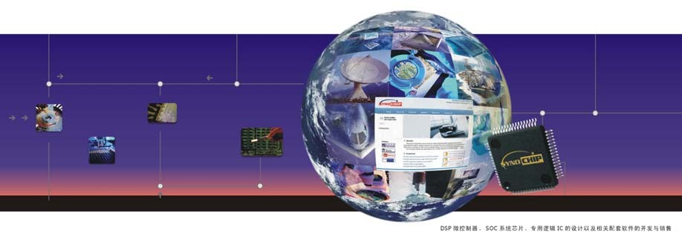


杭州晟元芯片技术有限公司
Synochip Corporation

重要声明

版本 1.0

下列文件包涵晟元芯片技术有限公司（以下简称为晟元）的私有信息。这些信息是精确、 可靠的，在没有本公司管理层许可的情况下，第三方不得使用或随意泄露；当然，任何在没 有授权、特殊条件、限制或告知的情况下对此信息的复制和擅自修改都是侵权行为。
在任何时间,无需告知任何方的情况下，晟元有权对本公司产品和服务进行更改、添加、 删除、改进以及其他任何变更。在对本公司产品的使用中，晟元不背负任何责任或义务；而 第三方在使用中则不得侵害任何专利或其他知识产权。
所有产品的售出都受制于本公司在定购承认书里的销售条款和条件。本公司利用测试、 工具、质量控制等技术手段来支持产品的相关性能符合所需规格的一定程度的保证。除了明 确的政府书面要求外, 没必要执行每款产品的所有参数测试。

除了晟元的 logo 设计，其他所有的商标或注册商标都是属于各自所有者所有。 晟元芯片技术有限公司 2005–2006©版权。版权所有，侵权必究。

联系我们：

http://www.synochip.com

地址：

浙江杭州天目山路 176#17 幢 2 楼 310012 电话：
0571-88271908
修订记录：

版本号 | 作者 | 日期 | 注释
1.0 | Synochip | 2010.04 | 兼容 PS1802 指纹识别 SOC 用户手册 V1.5 版本

目 录

一、硬件开发指南.......................................................................................................... 1 二、软件开发指南.......................................................................................................... 2 三、指令集............................................................................................................................ 8 四、指令格式详解........................................................................................................ 11 五、功能实现示例........................................................................................................ 29

一． 硬件开发指南

1． 时钟

a) PS1802 SOC 要求外接 12Mhz 晶体，以确保 USB 正常工作；
b) PS1802 SOC 标准工作主频为 108Mhz；
2． UART

a) UART 缺省波特率为 57.6kbps，数据格式：8 位数据位，2 位停止位，无校验位。
b) UART 缺省波特率可以通过加载配置表进行改变；
c) UART 波特率也可以通过指令进行设置，范围从 9600bps 至 921600bps；
d) 如果上位机是 MCU（3.3V），则直接与 UART_TD 和 UART_RD 连接；如果上位机 是 PC，则需要挂接 RS232 电平转换芯片。
3． USB

a) 标准 USB 接口，内嵌 USB 通讯协议；
b) 兼容 USB2.0，可以工作在 Low Speed，亦可以工作在 Full Speed；
c) 默认 VID=0x0453;默认 PID=0x9005；
d) VID&PID 可以自定义。
4． UART 与 USB 协同工作

a) 上位机即可通过 UART 也可通过 USB 与 PS1802 SOC 通讯；
b) 两个接口执行相同的协议和命令；
c) 两个接口共享同一个数据缓冲区；
d) 两个接口可以单独工作，也可以同时工作（不推荐）；
e) 可以通过指令关闭另外一个接口（例如：通过 UART 接口命令可以关闭 USB 接 口，也可以通过 USB 接口关闭 UART 接口）。
5． 传感器

a) AS60x SOC 允许挂接不同的传感器，传感器驱动通过烧录不同的驱动文件决定；
6． 电源

a) 内核电压：AS60x SOC 内核电压为 1.8V±5%；
b) I/O 电压：AS60x SOC 的 I/O 电压为 3.3V±10%；
c) 复位：复位时间小于 60ms，需外接复位芯片。
7． 工作温度与湿度

AS60x SOC 工作温度范围是-40℃-85℃（主频低于 128Mhz），湿度范围
30%--85%；
8． 焊接耐受温度

AS60x SOC 可以耐受 240℃回流焊温度。
二． 软件开发指南

1． 参数表

a) 参数表的内容是协议、算法运行的基本参数。整个软件系统都会用到参数表的 内容，所以理解并妥善设置参数表对于如何正确使用芯片至关重要；
b) 参数表由 DSP 初始化程序在初次上电时设置，并存于 FLASH 的系统参数存储区， 以后每次上电 SOC 初始化程序都要首先将参数表装载到 RAM 中，并根据参数表 内容初始化系统寄存器；参数表长度为 64 字（128 字节）；
c) 参数表结构：
参数表的初始内容由 ROM 驻留程序或用户程序在系统第一次上电时设置

类型 | 序  号 | 中文名称 | 英文名称 | 长度  （字） | 内容与默认  值 | 注释
PART1 | 1 | 状态寄存器 | SSR | 1 | 0
PART1 | 2 | 传感器类型 | SensorType | 1 | 0--15
PART1 | 3 | 指纹库大小 | DataBaseSize | 1 | 根 据 FLASH  类型自动判 别
PART2 | 4 | 安全等级 | SecurLevel | 1 | 3 | 分 5 个等级,
PART2 | 5 | 设备地址 | DeviceAddress | 2 | 0xffffffff | 芯片地址,可通过指  令设定
PART2 | 6 | 数据包大小 | CFG_PktSize | 1 | 1 | 此 8 个寄存器为系统  配置表。
PART2 | 7 | 波特率系数 | CFG_BaudRate | 1 | 6 | 此 8 个寄存器为系统  配置表。
PART2 | 8 |  | CFG_VID | 1 |  | 此 8 个寄存器为系统  配置表。
PART2 | 9 |  | CFG_PID | 1 |  | 此 8 个寄存器为系统  配置表。
PART2 | 10 | 保留 |  | 1 |  | 此 8 个寄存器为系统  配置表。
PART2 | 11 | 保留 |  | 1 |  | 此 8 个寄存器为系统  配置表。
PART2 | 12 | 保留 |  | 1 |  | 此 8 个寄存器为系统  配置表。
PART2 | 13 | 保留 |  | 1 |  | 此 8 个寄存器为系统  配置表。
PART2 | 14 | 产品型号 | ProductSN | 4 | ASCII 码 | 设备描述符
PART2 | 15 | 软件版本号 | SoftwareVersion | 4 | ASCII 码 | 设备描述符
PART2 | 16 | 厂家名称 | Manufacturer | 4 | ASCII 码 | 设备描述符
PART2 | 17 | 传感器名称 | SensorName | 4 | ASCII 码 | 设备描述符
PART2 | 18 | 密码 | PassWord | 2 | 00000000H | 默认为 00000000H
PART2 | 19 | Jtag 锁定标  志 | JtagLockFlag | 2 | 00000000H
PART2 | 20 | 传感器初始  化程序入口 | SensorInitEntry | 1 | 入口地址
PART2 | 21 | 录入图像程 | SensorGetImageEntry | 1 | 入口地址

 |  | 序入口
 | 22 | 保留 | Resevd | 27
PART3 | 23 | 参数表有效  标志 | ParaTableFlag | 1 | 0x1234
d) 参数表位于系统参数存储区第 1 页；
e) 参数表在芯片上电时从 flash 装载到 RAM 中，结构与顺序不作任何改变；
f) 参数表详解：
i. | 状态寄存器 | SSR
 | Reset Value: | 0x0
 | 长度： | 1 word
 | 属性： | 只读
 | 用途： | 系统状态指示
 | 读取指令： | PS_ReadSysPara 详见指令说明
 | 格式：

注：
15 4 | 3 | 2 | 1 | 0
Reserved | ImgBufStat | PWD | Pass | Busy

* Busy：占 1 位，置“1”表示系统正在执行命令，“0”表示系统空闲；
* Pass：占 1 位，置“1”表示指纹验证通过；
* PWD：占一位，置 1 表示设备握手口令通过验证；
* ImgBufStat：占一位，置 1 表示指纹图像缓冲区存在有效指纹图像。
ii. | 传感器类型 | SensorType
 | Reset Value: | 0
 | 长度： | 1 word
 | 属性： | 只读
 | 用途： | 表示传感器驱动类型
 | 读取指令： | PS_ReadSysPara 详见指令说明
iii. | 指纹库大小 | DataBaseSize
 | Reset Value: | According to FLASH
 | 长度： | 1 word
 | 属性： | 只读
 | 用途： | 指纹库容量指示
 | 读取指令： | PS_ReadSysPara 详见指令说明
iv. | 安全等级 | SecurLevel
 | Reset Value: | 3
 | 长度： | 1 word
 | 属性： | 读写
 | 用途： | 安全等级指示；系统根据该值设定比对阀值
 | 读取指令： | PS_ReadSysPara 详见指令说明
 | 设置指令： | PS_WriteReg 详见指令说明
 | 五个等级：
 | 1：Level 1 | Lowest

2：Level 2
3：Level 3
4：Level 4
5：Level 5 Highest
v. | 设备地址 | DeviceAddress
 | Reset Value: | 0xffffffff
 | 长度： | 2 word
 | 属性： | 读/写
 | 用途： | 系统只接收地址相配的指令包/数据包
 | 读取指令： | PS_ReadSysPara 详见指令说明
 | 设置指令： | PS_SetChipAddr 详见指令说明
vi. | 数据包大小 | CFG_PktSize
 | Reset Value: | 1
 | 长度： | 1 word
 | 属性： | 读/写
 | 用途： | 发送数据时，系统根据该值设定单个数据包的长度
 | 读取指令： | PS_ReadSysPara 详见指令说明
 | 设置指令： | PS_WriteReg 详见指令说明
vii. | 波特率系数 | CFG_BaudRate
 | Reset Value: | 6
 | 长度： | 1 word
 | 属性： | 读/写
 | 用途： | 确定 uart 波特率=该值*9600
 | 读取指令： | PS_ReadSysPara 详见指令说明
 | 设置指令： | PS_WriteReg 详见指令说明
viii. | USB ID | CFG_VID
 | Reset Value: | 0x0453
 | 长度： | 1 word
 | 属性： | 只读
 | 用途： | USB 内嵌协议 VID
 | 读取指令： | PS_ReadINFpage 详见指令说明
ix. | USB ID | CFG_PID
 | Reset Value: | 0x9005
 | 长度： | 1 word
 | 属性： | 只读
 | 用途： | USB 内嵌协议 PID
 | 读取指令： | PS_ReadINFpage 详见指令说明
x. | 产品型号 | ProductSN
 | Reset Value: | 第一次上电初始化值
 | 长度： | 4 words
 | 属性： | 只读
 | 用途： | 指示产品型号
 | 读取指令： | PS_ReadINFpage 详见指令说明
xi. | 软件版本号 | SoftwareVersion

 | Reset Value: | 第一次上电初始化值
 | 长度： | 4 words
 | 属性： | 只读
 | 用途： | 指示软件版本号
 | 读取指令： | PS_ReadINFpage 详见指令说明
xii. | 厂家名称 | Manufacturer
 | Reset Value: | 第一次上电初始化值
 | 长度： | 4 words
 | 属性： | 只读
 | 用途： | 指示厂家名称
 | 读取指令： | PS_ReadINFpage 详见指令说明
xiii. | 传感器名称 | SensorName
 | Reset Value: | 第一次上电初始化值
 | 长度： | 4 words
 | 属性： | 只读
 | 用途： | 指示传感器名称
 | 读取指令： | PS_ReadINFpage 详见指令说明
xiv. | 密码 | PassWord
 | Reset Value: | 0
 | 长度： | 2 words
 | 属性： | 读/写
 | 用途： | 握手口令，口令通过系统才能响应
 | 读取指令： | PS_ReadINFpage 详见指令说明
 | 设置指令： | PS_SetPwd 详见指令说明
xv. | JTAG 锁止标志 | JtagLockFlag
 | Reset Value: | 0
 | 长度： | 2 words
 | 属性： | 只读
 | 用途： | 第一次上电时写入特定的值将关闭 JTAG 端口
 | 读取指令： | PS_ReadINFpage 详见指令说明
xvi. | 传感器初始化入口 | SensorInitEntry
 | Reset Value: | 保留
 | 长度： | 1 word
 | 属性： | 只读
 | 用途： | 系统根据该值调用传感器初始化程序，保留
 | 读取指令： | PS_ReadINFpage 详见指令说明
xvii. | 传感器图像获取入口 | SensorGetImageEntry
 | Reset Value: | 保留
 | 长度： | 1 word
 | 属性： | 只读
 | 用途： | 系统根据该值调用传感器采集图像程序，保留
 | 读取指令： | PS_ReadINFpage 详见指令说明
xviii. | 参数表有效标志 | ParaTableFlag
 | Reset Value: | 0x1234

长度： 1 word
属性： 只读
用途： 若该域的值是 0x1234，则表示参数表已经初始化； 若该域的值是 0x0204，则表示系统只对参数表的 PART1 部分进行初始化；该域若为其他值，系统将 初始化参数表。
读取指令： PS_ReadINFpage 详见指令说明
2． 系统参数存储区结构

a) 系统参数存储区结构：

页号 | 内容 | 注解
0 | 保留
1 | 参数表
2 | 用户记事本
3 | 保留
4 | 保留
5 | 保留
6 | 保留
7 | 指纹库索引表 | 可供索引 1024 枚指纹
b) 系统参数存储区分为 8 页，每页 512 字节。
3． 用户记事本

在 FLASH 中开辟了一个 512 字节的存储区域作为用户记事本，该记事本逻辑上被分 成 16 页，每页 32 字节。上位机可以通过 PS_WriteNotepad 指令和 PS_ReadNotepad 指 令访问任意一页。注意写记事本某一页的时候，该页 32 字节的内容被整体写入，原来 的内容被覆盖。
4． 缓冲区与指纹库

芯片内设有一个 72K 字节的图像缓冲区与二个 512 bytes(256 字)大小的特征文件 缓冲区，名字分别称为：ImageBuffer，CharBuffer1，CharBuffer2。用户可以通过指 令读写任意一个缓冲区。CharBuffer1 或 CharBuffer2 既可以用于存放普通特征文件也 可以用于存放模板特征文件。通过 UART 口上传或下载图像时为了加快速度，只用到像 素字节的高四位，即将两个像素合成一个字节传送。通过 USB 口则是整 8 位像素。
指纹库容量根据挂接的 FLASH 容量不同而改变，系统会自动判别。指纹模板按照序 号存放，序号定义为：0—N-1（N 指指纹库容量）。用户只能根据序号访问指纹库内容。
5． 特征与模板

指纹特征文件大小为 256 字节，包含特征点信息与总体信息；模板大小为 512 字节， 是两个相同指纹特征之和。
特征文件结构：
* 单个特征文件的特征点个数上限为 50 个，特征文件占 256 字节，其中头 56 字节为文件头，包含总体信息；后 200 字节存放 50 个特征点的信息，每个特 征点占 4 字节。
* 文件头格式如下：

第 0—5 字节 | 第 6--39 字节 | 第 40—43 字节 | 第 44--55 字节
标志、类型、特征质量、  特征个数，序号 | 背景表 34 字节 | 2 个中心点坐标 | 系统保留
注：
1. 标志： 1 字节。特征文件标志，用于区分不同传感器或不同算法生成的 特征文件；存到数据库时标志域不能为 0，若为 0 则表示该特征文件无效或已 被删除；
2. 类型： 1 字节。指特征文件类型。0h 表示该特征文件仅含文件头，1 表 示精简特征，2 表示完整特征；
3. 特征质量： 1 字节。指特征的可靠度，从 0~100，分数越大质量越高；
4. 个数： 1 字节。从 5~50，指特征点个数。最少 5 个，最多 50 个；
5. 序号： 2 字节。搜索辅助用途；
6. 背景表： 34 字节。背景压缩表；
7. 奇异点坐标：4 字节。包含两个中心点的 x,y 坐标
8. 系统保留字节：12 字节；
* 特征单元结构
每个特征单元占 4 个字节（32bits），各式如下：

31 23 | 22 14 | 13 5 | 4 1 | 0
x | y | 角度 | 特征点质量 | 属性

6． ROM 及传感器驱动

ROM 内嵌了完整的指纹识别算法。传感器驱动为 synochip 提供，用户可自行 开发相关应用层程序。
7． 口令与地址

指纹模块系统默认口令为 0，若默认口令未被修改，则 USB 通讯时系统不要求验证 口令，上位机可以直接与芯片通讯；若通过 URAT 通讯或口令被修改，则上位机与芯片 通讯的第一个指令必须是验证口令，只有口令验证通过后，芯片才接收其他指令。
芯片的默认地址为 0Xffffffff,可通过指令修改，数据包的地址域必须与该地址相 配，命令包/数据包才被系统接收。

三． 指令集

1. PS_GetImage
指令代码：01H 功能：从传感器上读入图像存于图像缓冲区
2. PS_GenChar
指令代码：02H
功能：根据原始图像生成指纹特征存于 CharBuffer1 或 CharBuffer2
3. PS_Match
指令代码：03H
功能：精确比对 CharBuffer1 与 CharBuffer2 中的特征文件
4. PS_Search
指令代码：04H
功能：以 CharBuffer1 或 CharBuffer2 中的特征文件搜索整个或部分指纹库
5. PS_RegModel
指令代码：05H
功能：将 CharBuffer1 与 CharBuffer2 中的特征文件合并生成模板存于 CharBuffer2
6. PS_StoreChar
指令代码：06H
功能：将特征缓冲区中的文件储存到 flash 指纹库中
7. PS_LoadChar
指令代码：07H
功能：从 flash 指纹库中读取一个模板到特征缓冲区
8. PS_UpChar 指令代码：08H 功能：将特征缓冲区中的文件上传给上位机
9. PS_DownChar 指令代码：09H 功能：从上位机下载一个特征文件到特征缓冲区
10. PS_UpImage 指令代码：0AH 功能：上传原始图像
11. PS_DownImage 指令代码：0BH 功能：下载原始图像
12. PS_DeletChar
指令代码：0CH
功能：删除 flash 指纹库中的一个特征文件
13. PS_Empty 指令代码：0DH 功能：清空 flash 指纹库
14. PS_WriteReg
指令代码：0EH
功能：写 SOC 系统寄存器
15. PS_ReadSysPara 指令代码：0FH 功能：读系统基本参数
16. PS_Enroll 指令代码：10H 功能：注册模板
17. PS_ Identify 指令代码：11H 功能：验证指纹
18. PS_SetPwd 指令代码：12H 功能：设置设备握手口令
19. PS_VfyPwd 指令代码：13H 功能：验证设备握手口令
20. PS_GetRandomCode 指令代码：14H 功能：采样随机数
21. PS_SetChipAddr 指令代码：15H 功能：设置芯片地址
22. PS_ReadINFpage
指令代码：16H
功能：读取 FLASH Information Page 内容
23. PS_Port_Control 指令代码：17H 功能：通讯端口（UART/USB）开关控制
24. PS_WriteNotepad 指令代码：18H 功能：写记事本
25. PS_ReadNotepad 指令代码：19H 功能：读记事本
26. PS_BurnCode（PS1802 SOC 该指令为烧写片外 FLASH 代码） 指令代码：1AH
功能：烧写片内 FLASH
27. PS_HighSpeedSearch 指令代码：1BH 功能：高速搜索 FLASH
28. PS_GenBinImage 指令代码：1CH 功能：生成二值化指纹图像
29. PS_ValidTempleteNum 指令代码：1dH 功能：读有效模板个数
30. PS_UserGPIOCommand（PS1802-3 及以后版本适用） 指令代码：1EH
功能：用户 GPIO 控制命令
31. PS_ReadIndexTable 指令代码：1FH 功能：读索引表

四． 指令格式详解

AS60x 指纹模块 SOC 挂接必要的外围电路（传感器、晶振、电源等）后即可 构成完整的指纹识别模块，模块始终处于从属地位（Slave mode），主机（Host）需要
通过不同的指令让模块完成各种功能。主机的指令、模块的应答以及数据交换都是按照
规定格式的数据包来进行的。主机必须按照下述格式封装要发送的指令或数据，也必须 按下述格式解析收到的数据包。
1． 指令包/数据包格式

指令/数据包共分为三类： 包标识=01 命令包
包标识=02 数据包，且有后续包 包标识=08 最后一个数据包，即结束包 所有的数据包都要加包头：0xEF01
01 命令包格式：

字节数 | 2bytes | 4bytes | 1 byte | 2 bytes | 1byte | … … |  |  | 2 bytes
名称 | 包头 | 芯片地址 | 包标识 | 包长度 | 指令 | 参数 1 | … | 参数 n | 校验和
内容 | 0xEF01 | xxxx | 01 | N=
02 数据包格式：

字节数 | 2bytes | 4bytes | 1 byte | 2 bytes | N bytes… | 2 bytes
名称 | 包头 | 芯片地址 | 包标识 | 包长度 | 数据 | 校验和
内容 | 0xEF01 | xxxx | 02
08 结束包格式：

字节数 | 2bytes | 4bytes | 1 byte | 2 bytes | N bytes… | 2 bytes
名称 | 包头 | 芯片地址 | 包标识 | 包长度 | 数据 | 校验和
内容 | 0xEF01 | xxxx | 08
* 数据包不能单独进入执行流程，必须跟在指令包或应答包后面。
* 下传或上传的数据包格式相同。
* 包长度 = 包长度至校验和（指令、参数或数据）的总字节数，包含校验和，但不 包含包长度本身的字节数。
* 校验和是从包标识至校验和之间所有字节之和，超出 2 字节的进位忽略。
* 芯片地址在没有生成之前为缺省的 0xFFFFFFFF，一旦上位机通过指令生成了芯片 地址，则所有的数据包都必须按照生成的地址收发。芯片将拒绝地址错误的数据 包。
* 对于多字节的高字节在前低字节在后 （如 2bytes 的 00 06 表示 0006，而不是 0600）。
2． 指令应答

应答是将有关命令执行情况与结果上报给上位机，应答包含有参数，并可跟后续数 据包。上位机只有在收到 SOC 的应答包后才能确认 SOC 收包情况与指令执行情况。
应答包格式：

2 bytes | 4bytes | 1 byte | 2 byte | 1 bytes | N bytes | 2 bytes
0xEF01 | 芯片地址 | 包标识 07 | 包长度 | 确认码 | 返回参数 | 校验和

确认码定义：
1. 00h：表示指令执行完毕或 OK；
2. 01h：表示数据包接收错误；
3. 02h：表示传感器上没有手指；
4. 03h：表示录入指纹图像失败；
5. 04h：表示指纹图像太干、太淡而生不成特征；
6. 05h：表示指纹图像太湿、太糊而生不成特征；
7. 06h：表示指纹图像太乱而生不成特征；
8. 07h：表示指纹图像正常，但特征点太少（或面积太小）而生不成特征；
9. 08h：表示指纹不匹配；
10. 09h：表示没搜索到指纹；
11. 0ah：表示特征合并失败；
12. 0bh：表示访问指纹库时地址序号超出指纹库范围；
13. 0ch：表示从指纹库读模板出错或无效；
14. 0dh：表示上传特征失败；
15. 0eh：表示模块不能接受后续数据包；
16. 0fh：表示上传图像失败；
17. 10h：表示删除模板失败；
18. 11h：表示清空指纹库失败；
19. 12h：表示不能进入低功耗状态；
20. 13h：表示口令不正确；
21. 14h：表示系统复位失败；
22. 15H：表示缓冲区内没有有效原始图而生不成图像；
23. 16H：表示在线升级失败；
24. 17H：表示残留指纹或两次采集之间手指没有移动过；
25. 18H：表示读写 FLASH 出错；
26. 0xf0：有后续数据包的指令，正确接收后用 0xf0 应答；
27. 0xf1：有后续数据包的指令，命令包用 0xf1 应答；
28. 0xf2：表示烧写内部 FLASH 时，校验和错误；
29. 0xf3：表示烧写内部 FLASH 时，包标识错误；
30. 0xf4：表示烧写内部 FLASH 时，包长度错误；
31. 0xf5：表示烧写内部 FLASH 时，代码长度太长；
32. 0xf6：表示烧写内部 FLASH 时，烧写 FLASH 失败；
33. 0x19：未定义错误；
34. 0x1a：无效寄存器号；
35. 0x1b：寄存器设定内容错误号；
36. 0x1c：记事本页码指定错误；
37. 0x1d：端口操作失败；
38. 0x1e：自动注册（enroll）失败；
39. 0x1f：指纹库满
40. 0x20—0xefh：Reserved。 指令只能由上位机下给模块，模块向上位机应答。 系统上电复位后将首先检查默认的设备握手口令是否被修改，若未被修改，则系统
认为上位机没有验证口令的需求，SOC 直接进入正常工作状态；若已被修改，则必须首
先验证设备握手口令，口令通过后 SOC 才进入正常工作状态。
3． 指令详解

⑴ 录入图像 PS_GetImage
A 功能说明： 探测手指，探测到后录入指纹图像存于 ImageBuffer。返回确认 码表示：录入成功、无手指等。
A 输入参数： none
A 返回参数： 确认字
A 指令代码： 01H
A 指令包格式：

2 bytes | 4bytes | 1 byte | 2 bytes | 1 byte | 2 bytes
包头 | 芯片地址 | 包标识 | 包长度 | 指令码 | 校验和
0xEF01 | xxxx | 01H | 03H | 01H | 05H
A 应答包格式：

2 bytes | 4bytes | 1 byte | 2 bytes | 1 byte | 2 bytes
包头 | 芯片地址 | 包标识 | 包长度 | 确认码 | 校验和
0xEF01 | xxxx | 07H | 03H | xxH | sum
注：确认码=00H 表示录入成功；
确认码=01H 表示收包有错； 确认码=02H 表示传感器上无手指； 确认码=03H 表示录入不成功；
sum 指校验和

⑵ 生成特征 PS_GenChar
A 功能说明： 将 ImageBuffer 中的原始图像生成指纹特 征文件存于 CharBuffer1 或 CharBuffer2
A 输入参数： BufferID(特征缓冲区号)
A 返回参数： 确认字
A 指令代码： 02H
A 指令包格式：

2 bytes | 4bytes | 1 byte | 2 bytes | 1 byte | 1 byte | 2 bytes
包头 | 芯片地址 | 包标识 | 包长度 | 指令码 | 缓冲区号 | 校验和
0xEF01 | xxxx | 01H | 04H | 02H | BufferID | sum
注：缓冲区 CharBuffer1、CharBuffer2 的 BufferID 分别为 1h 和 2h，如果指定
其他值，按照 CharBuffer2 处理
A 应答包格式：

2 bytes | 4bytes | 1 byte | 2 bytes | 1 byte | 2 bytes
包头 | 芯片地址 | 包标识 | 包长度 | 确认码 | 校验和
0xEF01 | xxxx | 07H | 03H | XxH | sum
注：确认码=00H 表示生成特征成功；
确认码=01H 表示收包有错；
确认码=06H 表示指纹图像太乱而生不成特征；
确认码=07H 表示指纹图像正常，但特征点太少而生不成特征； 确认码=15H 表示图像缓冲区内没有有效原始图而生不成图像； sum 指校验和

⑶ 精确比对两枚指纹特征 PS_Match
A 功能说明： 精确比对 CharBuffer1 与 CharBuffer2 中的 特征文件
A 输入参数： none
A 返回参数： 确认字，比对得分
A 指令代码： 03H
A 指令包格式：

2 bytes | 4bytes | 1 byte | 2 bytes | 1 byte | 2 bytes
包头 | 芯片地址 | 包标识 | 包长度 | 指令码 | 校验和
0xEF01 | xxxx | 01H | 03H | 03H | 07H
A 应答包格式：

2 bytes | 4bytes | 1 byte | 2 bytes | 1 byte | 2 bytes | 2 bytes
包头 | 芯片地址 | 包标识 | 包长度 | 确认码 | 得分 | 校验和
0xEF01 | xxxx | 07H | 05H | XxH | XxH | sum
注：确认码=00H 表示指纹匹配；
确认码=01H 表示收包有错； 确认码=08H 表示指纹不匹配； sum 指校验和

⑷ 搜索指纹 PS_Search
A 功能说明： 以 CharBuffer1 或 CharBuffer2 中的特征文件搜索整个 或部分指纹库。若搜索到，则返回页码。
A 输入参数： BufferID， StartPage(起始页)，PageNum（页数）
A 返回参数： 确认字，页码（相配指纹模板）
A 指令代码：04H
A 指令包格式：

2 bytes | 4bytes | 1 byte | 2 bytes | 1 byte | 1 byte | 2 bytes | 2 bytes | 2 bytes
包头 | 芯片地址 | 包标识 | 包长度 | 指令码 | 缓冲区号 | 参数 | 参数 | 校验和
0xEF01 | xxxx | 01H | 08H | 04H | BufferID | StartPage | PageNum | sum
注：缓冲区 CharBuffer1、CharBuffer2 的 BufferID 分别为 1h 和 2h
A 应答包格式：

2 bytes | 4bytes | 1 byte | 2 bytes | 1 byte | 2 bytes | 2 bytes | 2 bytes
包头 | 芯片地址 | 包标识 | 包长度 | 确认码 | 页码 | 得分 | 校验和
0xEF01 | xxxx | 07H | 7 | xxH | PageID | MatchScore | sum
注：确认码=00H 表示搜索到；
确认码=01H 表示收包有错；
确认码=09H 表示没搜索到；此时页码与得分为 0 sum 指校验和
⑸ 合并特征（生成模板） PS_RegModel
A 功能说明： 将 CharBuffer1 与 CharBuffer2 中的特征文件合并生成 模板，结果存于 CharBuffer1 与 CharBuffer2。
A 输入参数： none
A 返回参数： 确认字
A 指令代码：05H
A 指令包格式：

2 bytes | 4bytes | 1 byte | 2 bytes | 1 byte | 2 bytes
包头 | 芯片地址 | 包标识 | 包长度 | 指令码 | 校验和
0xEF01 | xxxx | 01H | 03H | 05H | 09H
A 应答包格式：

2 bytes | 4bytes | 1 byte | 2 bytes | 1 byte | 2 bytes
包头 | 芯片地址 | 包标识 | 包长度 | 确认码 | 校验和
0xEF01 | xxxx | 07H | 03H | xxH | sum
注：确认码=00H 表示合并成功；
确认码=01H 表示收包有错；
确认码=0aH 表示合并失败（两枚指纹不属于同一手指）；
sum 指校验和

(6) 储存模板 PS_StoreChar
A 功能说明： 将 CharBuffer1 或 CharBuffer2 中的模板文件存到 PageID 号
flash 数据库位置。
A 输入参数： BufferID(缓冲区号)，PageID（指纹库位置号）
A 返回参数： 确认字
A 指令代码： 06H
A 指令包格式：

2 bytes | 4bytes | 1 byte | 2 bytes | 1 byte | 1 byte | 2 bytes | 2 bytes
包头 | 芯片地址 | 包标识 | 包长度 | 指令码 | 缓冲区号 | 位置号 | 校验和
0xEF01 | xxxx | 01H | 06H | 06H | BufferID | PageID | sum
注：缓冲区 CharBuffer1、CharBuffer2 的 BufferID 分别为 1h 和 2h
A 应答包格式：

2 bytes | 4bytes | 1 byte | 2 bytes | 1 byte | 2 bytes
包头 | 芯片地址 | 包标识 | 包长度 | 确认码 | 校验和
0xEF01 | xxxx | 07H | 03H | xxH | sum
注：确认码=00H 表示储存成功；
确认码=01H 表示收包有错；
确认码=0bH 表示 PageID 超出指纹库范围； 确认码=18H 表示写 FLASH 出错；
sum 指校验和

⑺ 读出模板 PS_LoadChar
A 功能说明： 将 flash 数据库中指定 ID 号的指纹模板读入到模板缓冲 区 CharBuffer1 或 CharBuffer2
A 输入参数： BufferID(缓冲区号)，PageID(指纹库模板号)
A 返回参数： 确认字
A 指令代码： 07H
A 指令包格式：

2 bytes | 4bytes | 1 byte | 2 bytes | 1 byte | 1 byte | 2 bytes | 2 bytes
包头 | 芯片地址 | 包标识 | 包长度 | 指令码 | 缓冲区号 | 页码 | 校验和
0xEF01 | xxxx | 01H | 06H | 07H | BufferID | PageID | sum
注：缓冲区 CharBuffer1、CharBuffer2 的 BufferID 分别为 1h 和 2h
A 应答包格式：

2 bytes | 4bytes | 1 byte | 2 bytes | 1 byte | 2 bytes
包头 | 芯片地址 | 包标识 | 包长度 | 确认码 | 校验和
0xEF01 | xxxx | 07H | 03H | XxH | sum
注：确认码=00H 表示读出成功；
确认码=01H 表示收包有错；
确认码=0cH 表示读出有错或模板无效； 确认码=0BH 表示 PageID 超出指纹库范围； sum 指校验和

⑻ 上传特征或模板 PS_UpChar
A 功能说明： 将特征缓冲区中的特征文件上传给上位机
A 输入参数： BufferID(缓冲区号)
A 返回参数： 确认字
A 指令代码： 08H
A 指令包格式：

2 bytes | 4bytes | 1 byte | 2 bytes | 1 byte | 1 byte | 2 bytes
包头 | 芯片地址 | 包标识 | 包长度 | 指令码 | 缓冲区号 | 校验和
0xEF01 | xxxx | 01H | 04H | 08H | BufferID | sum
注：缓冲区 CharBuffer1、CharBuffer2 的 BufferID 分别为 1h 和 2h
A 应答包格式：

2 bytes | 4bytes | 1 byte | 2 bytes | 1 byte | 2 bytes
包头 | 芯片地址 | 包标识 | 包长度 | 确认码 | 校验和
0xEF01 | xxxx | 07H | 03H | xxH | sum
注：确认码=00H 表示随后发数据包；
确认码=01H 表示收包有错； 确认码=0dH 表示指令执行失败； sum 指校验和
A 应答之后发送后续数据包

⑼ 下载特征或模板 PS_DownChar
A 功能说明： 上位机下载特征文件到模块的一个特征缓冲区
A 输入参数： BufferID(缓冲区号)
A 返回参数： 确认字
A 指令代码： 09H
A 指令包格式：

2 bytes | 4bytes | 1 byte | 2 bytes | 1 byte | 1 byte | 2 bytes
包头 | 芯片地址 | 包标识 | 包长度 | 指令码 | 缓冲区号 | 校验和
0xEF01 | xxxx | 01H | 04H | 09H | BufferID | sum
注：缓冲区 CharBuffer1、CharBuffer2 的 BufferID 分别为 1h 和 2h
A 应答包格式：

2 bytes | 4bytes | 1 byte | 2 bytes | 1 byte | 2 bytes
包头 | 芯片地址 | 包标识 | 包长度 | 确认码 | 校验和
0xEF01 | xxxx | 07H | 03H | xxH | sum
注：确认码=00H 表示可以接收后续数据包；
确认码=01H 表示收包有错；
确认码=0eH 表示不能接收后续数据包；
sum 指校验和
A 应答之后接收后续数据包

⑽上传图像 PS_UpImage
A 功能说明： 将图像缓冲区中的数据上传给上位机
A 输入参数： none
A 返回参数： 确认字
A 指令代码： 0aH
A 指令包格式：

2 bytes | 4bytes | 1 byte | 2 bytes | 1 byte | 2 bytes
包头 | 芯片地址 | 包标识 | 包长度 | 指令码 | 校验和
0xEF01 | xxxx | 01H | 03H | 0aH | 000eH
A 应答包格式：

2 bytes | 4bytes | 1 byte | 2 bytes | 1 byte | 2 bytes
包头 | 芯片地址 | 包标识 | 包长度 | 确认码 | 校验和
0xEF01 | xxxx | 07H | 03H | xxH | sum
注：确认码=00H 表示接着发送后续数据包；
确认码=01H 表示收包有错；
确认码=0fH 表示不能发送后续数据包；
sum 指校验和
A 应答之后发送后续数据包
A UART 通讯一个字节含两个像素，每个像素占 4bits

⑾ 下载图像 PS_DownImage
A 功能说明： 上位机下载图像数据给模块
A 输入参数： none
A 返回参数： 确认字
A 指令代码： 0bH
A 指令包格式：

2 bytes | 4bytes | 1 byte | 2 bytes | 1 byte | 2 bytes
包头 | 芯片地址 | 包标识 | 包长度 | 指令码 | 校验和

0xEF01 xxxx 01H 03H 0bH 000fH
A 应答包格式：

2 bytes | 4bytes | 1 byte | 2 bytes | 1 byte | 2 bytes
包头 | 芯片地址 | 包标识 | 包长度 | 确认码 | 校验和
0xEF01 | xxxx | 07H | 03H | xxH | sum
注：确认码=00H 表示可以接收后续数据包；
确认码=01H 表示收包有错；
确认码=0eH 表示不能接收后续数据包；
sum 指校验和
A 应答之后接收后续数据包，数据包长度须是 64，128 或 256
A 一个字节含两个像素，每个像素占 4bits

⑿ 删除模板 PS_DeletChar
A 功能说明： 删除 flash 数据库中指定 ID 号开始的 N 个指纹模板
A 输入参数： PageID(指纹库模板号)，N 删除的模板个数。
A 返回参数： 确认字
A 指令代码： 0cH
A 指令包格式：

2 bytes | 4bytes | 1 byte | 2 bytes | 1 byte | 2 bytes | 2bytes | 2 bytes
包头 | 芯片地址 | 包标识 | 包长度 | 指令码 | 页码 | 删除个数 | 校验和
0xEF01 | xxxx | 01H | 07H | 0cH | PageID | N | sum
A 应答包格式：

2 bytes | 4bytes | 1 byte | 2 bytes | 1 byte | 2 bytes
包头 | 芯片地址 | 包标识 | 包长度 | 确认码 | 校验和
0xEF01 | xxxx | 07H | 03H | xxH | sum
注：确认码=00H 表示删除模板成功；
确认码=01H 表示收包有错； 确认码=10H 表示删除模板失败； sum 指校验和

⒀ 清空指纹库 PS_Empty
A 功能说明： 删除 flash 数据库中所有指纹模板
A 输入参数： none
A 返回参数： 确认字
A 指令代码： 0dH
A 指令包格式：

2 bytes | 4bytes | 1 byte | 2 bytes | 1 byte | 2 bytes
包头 | 芯片地址 | 包标识 | 包长度 | 指令码 | 校验和
0xEF01 | xxxx | 01H | 03H | 0dH | 0011H
A 应答包格式：

2 bytes | 4bytes | 1 byte | 2 bytes | 1 byte | 2 bytes
包头 | 芯片地址 | 包标识 | 包长度 | 确认码 | 校验和
0xEF01 | xxxx | 07H | 03H | xxH | sum

注：确认码=00H 表示清空成功； 确认码=01H 表示收包有错； 确认码=11H 表示清空失败； sum 指校验和

⒁ 写系统寄存器 PS_WriteReg A 功能说明： 写模块寄存器 A 输入参数： 寄存器序号
A 返回参数： 确认字
A 指令代码： 0eH
A 指令包格式：

2 bytes | 4bytes | 1 byte | 2 bytes | 1 byte | 1byte | 1byte | 2 bytes
包头 | 芯片地址 | 包标识 | 包长度 | 指令码 | 寄存器序号 | 内容 | 校验和
0xEF01 | xxxx | 01H | 05H | 0eH | 4/5/6 | xx | sum
A 应答包格式：

2 bytes | 4bytes | 1 byte | 2 bytes | 1 byte | 2 bytes
包头 | 芯片地址 | 包标识 | 包长度 | 确认码 | 校验和
0xEF01 | xxxx | 07H | 03H | xxH | sum

寄存器号 | 寄存器名称 | 内容说明
4 | 波特率控制寄存器 | 9600 的倍数 N
5 | 比对阀值寄存器 | 1：level1  2：level2  3：level3  4：level4  5：level5
6 | 包大小寄存器 | 0：32bytes  1：64bytes  2：128bytes  3：256bytes
注 1：确认码=00H 表示 OK；
确认码=01H 表示收包有错； 确认码=1aH 表示寄存器序号有误； sum 指校验和
注 2：写系统寄存器（PS_WriteReg）指令执行时，先按照原配置进行应答，应 答之后修改系统设置，并将配置记录于 FLASH，系统下次上电后，将按照 新的配置工作。

⒂ 读系统基本参数 PS_ReadSysPara
A 功能说明：
□ 读取模块的基本参数（波特率，包大小等）。
□ 参数表前 16 个字节存放了模块的基本通讯和配置信息，称为模块的基本 参数
A 输入参数： none
A 返回参数： 确认字 + 基本参数（16bytes）
A 指令代码： 0fH
A 指令包格式：

2 bytes | 4bytes | 1 byte | 2 bytes | 1 byte | 2 bytes
包头 | 芯片地址 | 包标识 | 包长度 | 指令码 | 校验和
0xEF01 | xxxx | 01H | 03H | 0fH | 0013H
A 应答包格式：

2 bytes | 4bytes | 1 byte | 2 bytes | 1 byte | 16 bytes | 2 bytes
包头 | 芯片地址 | 包标识 | 包长度 | 确认码 | 基本参数列表 | 校验和
0xEF01 | xxxx | 07H | 3+16 | xxH | 结构见下表 | sum
注：确认码=00H 表示 OK；
确认码=01H 表示收包有错；
sum 指校验和

名称 | 内容说明 | 偏移量  (字) | 大小  （字）
状态寄存器 | 系统的状态寄存器内容 | 0 | 1
传感器类型 | 传感器类型代码。  0：fpc1011c；  2：祥群 c500；  3：祥群 s500 条状；  7：深圳芯微条状；  9：用户自定义传感器； 其他：保留 | 1 | 1
指纹库大小 | 指纹库容量 | 2 | 1
安全等级 | 安全等级代码（1/2/3/4/5） | 3 | 1
设备地址 | 32 位设备地址 | 4 | 2
数据包大小 | 数据包大小代码：  0：32bytes  1：62bytes  2：128bytes  3：256bytes | 6 | 1
波特率设置 | N  (波特率为 9600*N bps) | 7 | 1

⒃ 自动注册模板 PS_Enroll
A 功能说明： 采集一次指纹注册模板，在指纹库中搜索空位并存储，返回存储 ID
A 输入参数： none
A 返回参数： 确认字，页码（相配指纹模板）
A 指令代码： 10H
A 指令包格式：
2 bytes 4bytes 1 byte 2 bytes 1 byte 2 bytes

 | 包头 | 芯片地址 | 包标识 | 包长度 | 指令码 | 校验和
 | 0xEF01 | xxxx | 01H | 0003H | 10H | 0014H
A 应答包格式：

2 bytes | 4bytes | 1 byte | 2 bytes | 1 byte | 2 bytes | 2 bytes
包头 | 芯片地址 | 包标识 | 包长度 | 确认码 | 页码 | 校验和
0xEF01 | xxxx | 07H | 5 | xxH | PageID | sum
注：确认码=00H 表示注册成功；
确认码=01H 表示收包有错； 确认码=1eH 表示注册失败。 sum 指校验和

⒄ 自动验证指纹 PS_Identify
A 功能说明：
□ 自动采集指纹，在指纹库中搜索目标模板并返回搜索结果。
□ 如果目标模板同当前采集的指纹比对得分大于最高阀值，并且目标模板 为不完整特征则以采集的特征更新目标模板的空白区域。
A 输入参数： none
A 返回参数： 确认字，页码（相配指纹模板）
A 指令代码： 11H
A 指令包格式：

2 bytes | 4bytes | 1 byte | 2 bytes | 1 byte | 2 bytes
包头 | 芯片地址 | 包标识 | 包长度 | 指令码 | 校验和
0xEF01 | xxxx | 01H | 0003H | 11H | 0015H
A 应答包格式：

2 bytes | 4bytes | 1 byte | 2 bytes | 1 byte | 2 bytes | 2 bytes | 2 bytes
包头 | 芯片地址 | 包标识 | 包长度 | 确认码 | 页码 | 得分 | 校验和
0xEF01 | xxxx | 07H | 7 | xxH | PageID | MatchScore | sum
注：确认码=00H 表示搜索到；
确认码=01H 表示收包有错；
确认码=09H 表示没搜索到；此时页码与得分为 0 sum 指校验和

⒅ 设置口令 PS_SetPwd
A 功能说明： 设置模块握手口令
A 输入参数： PassWord
A 返回参数： 确认字
A 指令代码： 12H
A 指令包格式：

2 bytes | 4bytes | 1 byte | 2 bytes | 1 byte | 4 byte | 2 bytes
包头 | 芯片地址 | 包标识 | 包长度 | 指令码 | 口令 | 校验和
0xEF01 | xxxx | 01H | 07H | 12H | PassWord | sum
注：模块地址缺省值为 0
A 应答包格式：

 | 2 bytes | 4 byte | 1 byte | 2 bytes | 1 byte | 2 bytes
 | 包头 | 芯片地址 | 包标识 | 包长度 | 确认码 | 校验和
 | 0xEF01 | xxxx | 07H | 03H | xxH | sum
注：确认码=00H 表示 OK；
确认码=01H 表示收包有错；
sum 指校验和

⒆ 验证口令 PS_VfyPwd
A 功能说明： 验证模块握手口令
A 输入参数： PassWord
A 返回参数： 确认字
A 指令代码： 13H
A 指令包格式：

2 bytes | 4bytes | 1 byte | 2 bytes | 1 byte | 4 byte | 2 bytes
包头 | 芯片地址 | 包标识 | 包长度 | 指令码 | 口令 | 校验和
0xEF01 | xxxx | 01H | 07H | 13H | PassWord | sum
A 应答包格式：

2 bytes | 4bytes | 1 byte | 2 bytes | 1 byte | 2 bytes
包头 | 芯片地址 | 包标识 | 包长度 | 确认码 | 校验和
0xEF01 | xxxx | 07H | 03H | xxH | sum
注：确认码=00H 表示口令验证正确；
确认码=01H 表示收包有错； 确认码=13H 表示口令不正确； sum 指校验和

⒇ 采样随机数 PS_GetRandomCode
A 功能说明： 令芯片生成一个随机数并返回给上位机
A 输入参数： none
A 返回参数： 确认字
A 指令代码： 14H
A 指令包格式：

2 bytes | 4bytes | 1 byte | 2 bytes | 1 byte | 2 bytes
包头 | 芯片地址 | 包标识 | 包长度 | 指令码 | 校验和
0xEF01 | xxxx | 01H | 03H | 14H | 0018H
A 应答包格式：

2 bytes | 4bytes | 1 byte | 2 bytes | 1 byte | 4 bytes | 2 bytes
包头 | 芯片地址 | 包标识 | 包长度 | 确认码 | 随机数 | 校验和
0xEF01 | xxxx | 07H | 07H | xxH | xxxx | sum
注：确认码=00H 表示生成成功；
确认码=01H 表示收包有错；
sum 指校验和
(21) 设置芯片地址 PS_SetChipAddr
A 功能说明： 设置芯片地址
A 输入参数： none
A 返回参数： 确认字
A 指令代码： 15H
A 指令包格式：

2 bytes | 4bytes | 1 byte | 2 bytes | 1 byte | 4 bytes | 2 bytes
包头 | 芯片地址 | 包标识 | 包长度 | 指令码 | 芯片地址 | 校验和
0xEF01 | xxxx | 01H | 07H | 15H | xxxx | sum
A 应答包格式：

2 bytes | 4bytes | 1 byte | 2 bytes | 1 byte | 2 bytes
包头 | 芯片地址 | 包标识 | 包长度 | 确认码 | 校验和
0xEF01 | xxxx | 07H | 07H | xxH | sum
注：确认码=00H 表示生成地址成功；
确认码=01H 表示收包有错；
sum 指校验和
* 上位机下传指令包时芯片地址采用缺省地址：0xffffffff，应答包的地址域 即采用新生成的地址
* 本指令执行后，芯片地址随即固定下来，保持不变。只有清空 FLASH 才能改 变芯片地址
* 本指令执行后，所有数据包都得用该生成的地址。

(22) 读 flash 信息页 PS_ReadINFpage
A 功能说明： 读取 FLASH Information Page 所在的信息页(512bytes)
A 输入参数： none
A 返回参数： 确认字
A 指令代码： 16H
A 指令包格式：

2 bytes | 4bytes | 1 byte | 2 bytes | 1 byte | 2 bytes
包头 | 芯片地址 | 包标识 | 包长度 | 指令码 | 校验和
0xEF01 | xxxx | 01H | 03H | 16H | 001aH
A 应答包格式：

2 bytes | 4bytes | 1 byte | 2 bytes | 1 byte | 2 bytes
包头 | 芯片地址 | 包标识 | 包长度 | 确认码 | 校验和
0xEF01 | xxxx | 07H | 03H | xxH | sum
注：确认码=00H 表示随后发数据包；
确认码=01H 表示收包有错； 确认码=0dH 表示指令执行失败； sum 指校验和
A 应答之后发送后续数据包

(23) 端口控制 PS_Port_Control
A 功能说明：
□ 对于 UART 协议，该命令对 USB 通讯端口进行开关控制。
□ 对于 USB 协议，该命令对 UART 端口进行开关控制。
A 输入参数： 控制码
□ 控制码 0 代表关闭端口
□ 控制码 1 代表开启端口
A 返回参数： 确认字
A 指令代码： 17H
A 指令包格式：

2 bytes | 4bytes | 1 byte | 2 bytes | 1 byte | 1byte | 2 bytes
包头 | 芯片地址 | 包标识 | 包长度 | 指令码 | 控制码 | 校验和
0xEF01 | xxxx | 01H | 04H | 17H | 0/1 | sum
A 应答包格式：

2 bytes | 4bytes | 1 byte | 2 bytes | 1 byte | 2 bytes
包头 | 芯片地址 | 包标识 | 包长度 | 确认码 | 校验和
0xEF01 | xxxx | 07H | 03H | xxH | sum
注：确认码=00H 表示端口操作成功；
确认码=01H 表示收包有错； 确认码=1dH 表示端口操作失败； sum 指校验和

(24) 写记事本 PS_WriteNotepad
A 功能说明： 模块内部为用户开辟了 256bytes 的 FLASH 空间用于存放用户数 据，该存储空间称为用户记事本，该记事本逻辑上被分成 16 个页，写记事 本命令用于写入用户的 32bytes 数据到指定的记事本页。
A 输入参数： NotePageNum,user content
A 返回参数： 确认字
A 指令代码： 18H
A 指令包格式：

2 bytes | 4bytes | 1 byte | 2 bytes | 1 byte | 1byte | 32 bytes | 2 bytes
包头 | 芯片地址 | 包标识 | 包长度 | 指令码 | 页码 | 用户信息 | 校验和
0xEF01 | xxxx | 01H | 36 | 18H | 0~15 | content | sum
A 应答包格式：

2 bytes | 4bytes | 1 byte | 2 bytes | 1 byte | 2 bytes
包头 | 芯片地址 | 包标识 | 包长度 | 确认码 | 校验和
0xEF01 | xxxx | 07H | 03H | xxH | sum
注：确认码=00H 表示 OK；
确认码=01H 表示收包有错；
sum 指校验和

(25) 读记事本 PS_ReadNotepad
A 功能说明： 读取 FLASH 用户区的 128bytes 数据
A 输入参数： none
A 返回参数： 确认字 + 用户信息
A 指令代码： 19H
A 指令包格式：

2 bytes | 4bytes | 1 byte | 2 bytes | 1 byte | 1byte | 2 bytes
包头 | 芯片地址 | 包标识 | 包长度 | 指令码 | 页码 | 校验和
0xEF01 | xxxx | 01H | 04H | 19H | 0~15 | xxH
A 应答包格式：

2 bytes | 4bytes | 1 byte | 2 bytes | 1 byte | 32bytes | 2 bytes
包头 | 芯片地址 | 包标识 | 包长度 | 确认码 | 用户信息 | 校验和
0xEF01 | xxxx | 07H | 3+32 | xxH | User content | sum
注：确认码=00H 表示 OK；
确认码=01H 表示收包有错；
sum 指校验和

(26) 烧写片内 FLASH PS_ BurnCode
A 功能说明： 上位机下载代码数据并写入 FLASH
A 输入参数： none
A 返回参数： 确认字
A 指令代码： 01AH
A 指令包格式：

2 bytes | 4bytes | 1 byte | 2 bytes | 1 byte | 1 bytes | 2 bytes
包头 | 芯片地址 | 包标识 | 包长度 | 指令码 | 升级模式 | 校验和
0xEF01 | xxxx | 01H | 04H | 1AH | 0/1 | sum
升级模式 0：仅进行信息页升级
升级模式 1：完整升级 其他：error
A 应答包格式：

2 bytes | 4bytes | 1 byte | 2 bytes | 1 byte | 2 bytes
包头 | 芯片地址 | 包标识 | 包长度 | 确认码 | 校验和
0xEF01 | xxxx | 07H | 03H | xxH | sum
注：确认码=00H 表示可以接收后续数据包；
确认码=01H 表示收包有错；
确认码=0eH 表示不能接收后续数据包；
sum 指校验和
A 应答之后接收后续数据包，数据包长度须是 64，128 或 256

(27) 高速搜索 PS_HighSpeedSearch
A 功能说明：
□ 以 CharBuffer1 或 CharBuffer2 中的特征文件高速搜索整个或部分指纹 库。若搜索到，则返回页码。
□ 该指令对于的确存在于指纹库中，且登录时质量很好的指纹，会很快给 出搜索结果。
A 输入参数： BufferID， StartPage(起始页)，PageNum（页数）
A 返回参数： 确认字，页码（相配指纹模板）
A 指令代码： 1bH
A 指令包格式：

2 bytes | 4bytes | 1 byte | 2 bytes | 1 byte | 1 byte | 2 bytes | 2 bytes | 2 bytes
包头 | 芯片地址 | 包标识 | 包长度 | 指令码 | 缓冲区号 | 参数 | 参数 | 校验和
0xEF01 | xxxx | 01H | 08H | 1bH | BufferID | StartPage | PageNum | sum
注：缓冲区 CharBuffer1、CharBuffer2 的 BufferID 分别为 1h 和 2h
A 应答包格式：

2 bytes | 4bytes | 1 byte | 2 bytes | 1 byte | 2 bytes | 2 bytes | 2 bytes
包头 | 芯片地址 | 包标识 | 包长度 | 确认码 | 页码 | 得分 | 校验和
0xEF01 | xxxx | 07H | 7 | xxH | PageID | MatchScore | sum
注：确认码=00H 表示搜索到；
确认码=01H 表示收包有错；
确认码=09H 表示没搜索到；此时页码与得分为 0 sum 指校验和

(28) 生成细化指纹图像 PS_GenBinImage
A 功能说明： 对图像缓冲区中的指纹图像进行处理并生成细化指纹图像
A 输入参数： BinImgTpye
□ 0：二值化图像
□ 1：不含特征点标识的细化图像
□ 2 或其他：带有特征点标识的细化图像
A 返回参数： 确认字
A 指令代码： 1cH
A 指令包格式：

2 bytes | 4bytes | 1 byte | 2 bytes | 1 byte | 1 bytes | 2 bytes
包头 | 芯片地址 | 包标识 | 包长度 | 指令码 | 目标类型 | 校验和
0xEF01 | xxxx | 01H | 04H | 1cH | 0/1/2 | sum
A 应答包格式：

2 bytes | 4bytes | 1 byte | 2 bytes | 1 byte | 2 bytes
包头 | 芯片地址 | 包标识 | 包长度 | 确认码 | 校验和
0xEF01 | xxxx | 07H | 03H | xxH | sum
注：确认码=01H 表示收包有错；
确认码=15H 表示无效指纹图像 确认码= 07 H 表示没有足够特征信息 确认码=06 H 表示图像质量太差
sum 指校验和

(29) 读有效模板个数 PS_ValidTempleteNum
A 功能说明： 读有效模板个数
A 输入参数： none
A 返回参数： 确认字，有效模板个数 ValidN
A 指令代码： 1dH
A 指令包格式：

 | 2 bytes | 4bytes | 1 byte | 2 bytes | 1 byte | 2 bytes
 | 包头 | 芯片地址 | 包标识 | 包长度 | 指令码 | 校验和
 | 0xEF01 | xxxx | 01H | 0003H | 1dH | 0021H
A 应答包格式：

2 bytes | 4bytes | 1 byte | 2 bytes | 1 byte | 2 bytes | 2 bytes
包头 | 芯片地址 | 包标识 | 包长度 | 确认码 | 有效模板个数 | 校验和
0xEF01 | xxxx | 07H | 5 | xxH | ValidN | sum
注：确认码=00H 表示读取成功；
确认码=01H 表示收包有错；
sum 指校验和

(30)用户 GPIO 控制命令 PS_UserGPIOCommand（保留）
A 功能说明： 用于实现用户 GPIO 输出控制命令
A 输入参数： GPIOCx、Status
□ GPIOCx：不同 Sensor 可控制的 GPIOC 不同，请根据参考设计原理图设置；
□ Status：0，表示输出低低电平；1，表示输出高电平；
A 返回参数： 确认码 + Status
A 指令代码： 1eH
A 指令包格式：

2 bytes | 4bytes | 1 byte | 2 bytes | 1 byte | 1byte | 1byte | 2  bytes
包头 | 芯片地址 | 包标识 | 包长度 | 指令码 | GPIOCx | Status | 校验  和
0xEF01 | xxxx | 01H | 05H | 1eH | 0--1 | 0/1 | sum
A 应答包格式：

2 bytes | 4bytes | 1 byte | 2 bytes | 1byte | 1byte | 2  bytes
包头 | 芯片地址 | 包标识 | 包长度 | 确认码 | Status | 校验  和
0xEF01 xx | xx | 07H | 04H | xx | 0/1 | sum
注：确认码=00H 表示设置成功；
确认码=1AH 表示输入参数出错；

(31) 读索引表 PS_ReadIndexTable（保留）
A 功能说明：读取录入模版的索引表。
□ 输入参数： 索引表页码, 页码 0,1,2,3 分别对应模版从 0-256，256-512，
512-768，768-1024 的索引，每 1 位代表一个模版，1 表示对应存储区域 的模版已经录入，0 表示没录入。
A 返回参数：确认字 + 索引表信息
A 指令代码： 1FH
A 指令包格式：

2 bytes | 4bytes | 1 byte | 2bytes | 1 byte | 1 byte | 2bytes
包头 | 芯片地址 | 包标识 | 包长度 | 指令码 | 页码 | 校验和

0xEF01 xx xx 01H 04H 1FH 0~3 xxH
A 应答包格式：

2 bytes | 4bytes | 1byte | 2bytes | 1byte | 32bytes | 2bytes
包头 | 芯片地址 | 包标识 | 包长度 | 确认码 | 索引信息 | 校验和
0xEF01 xx | xx | 07H | 3+32 | xxH | Index | sum
注：确认码=00H 表示 OK；
确认码=01H 表示收包有错；
sum 指校验和





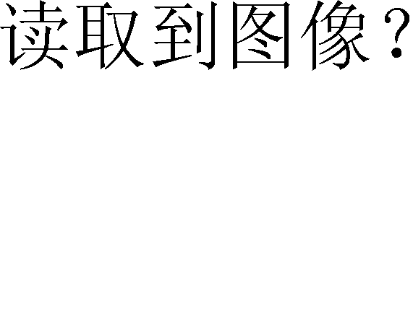



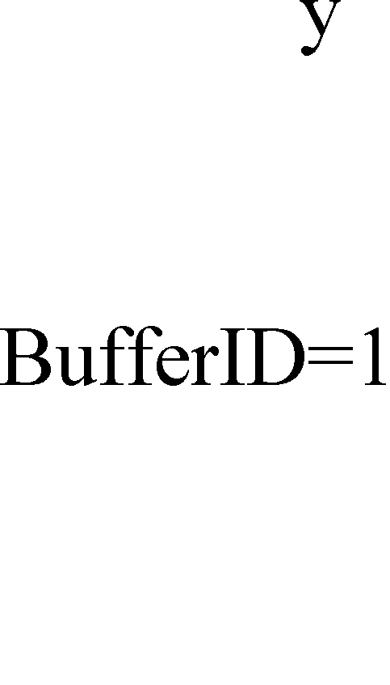



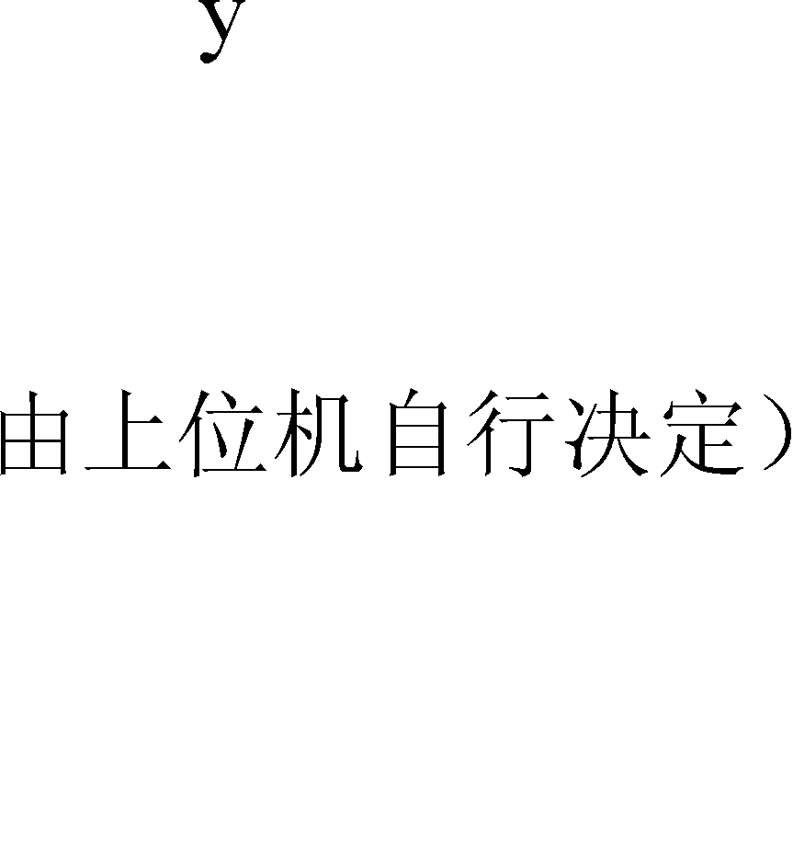

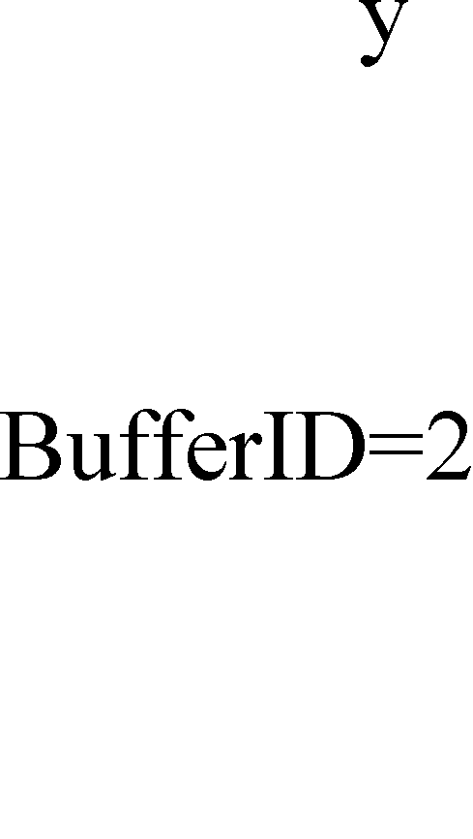

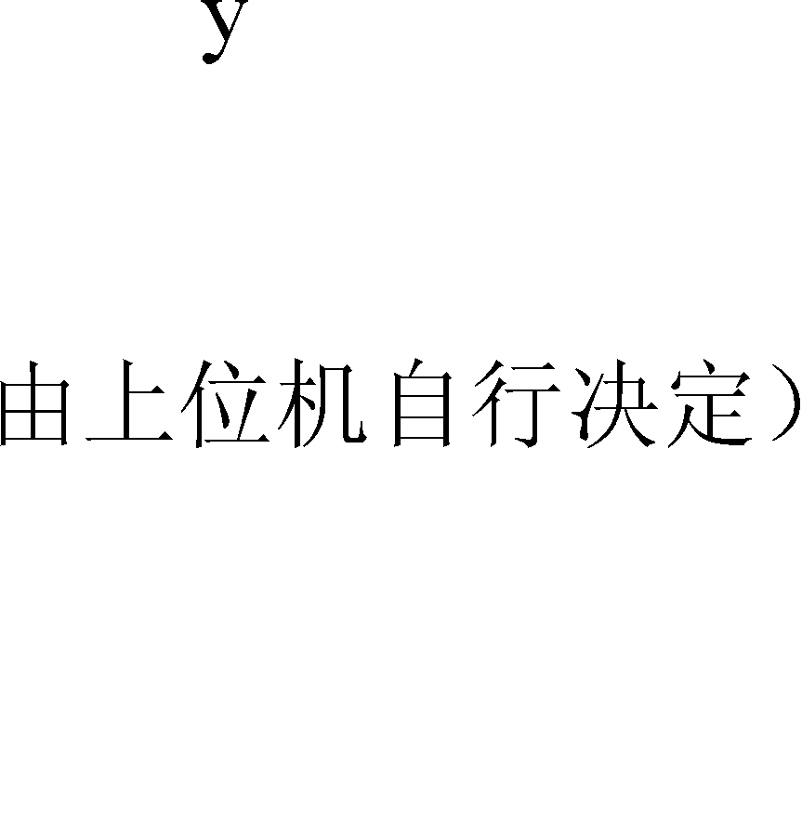
五． 功能实现示例

a) 按两次指纹登录一个模板存于 flash 指纹库

发注册模板指令： Godo_RegModel

等待接收应答包

OK?
n 闪登录失败指示

y

发存储模板指令： Godo_StoreChar 参数：BufferID=2
结束

等待接收应答包

闪登录成功指示

结束

b) 用上位机下载一个指纹特征并以该特征搜索指纹库

开始

发指令：PS_DownChar
参数：BufferID

等待接收应答包 n

Ready?

y

发送特征文件数据包

n

结束包?

y

等待接收应答包

发指令：PS_Search
参数：BufferID
StarPage, PageNum

等待接收应答包

比对通过?

y

执行输出
n

结束









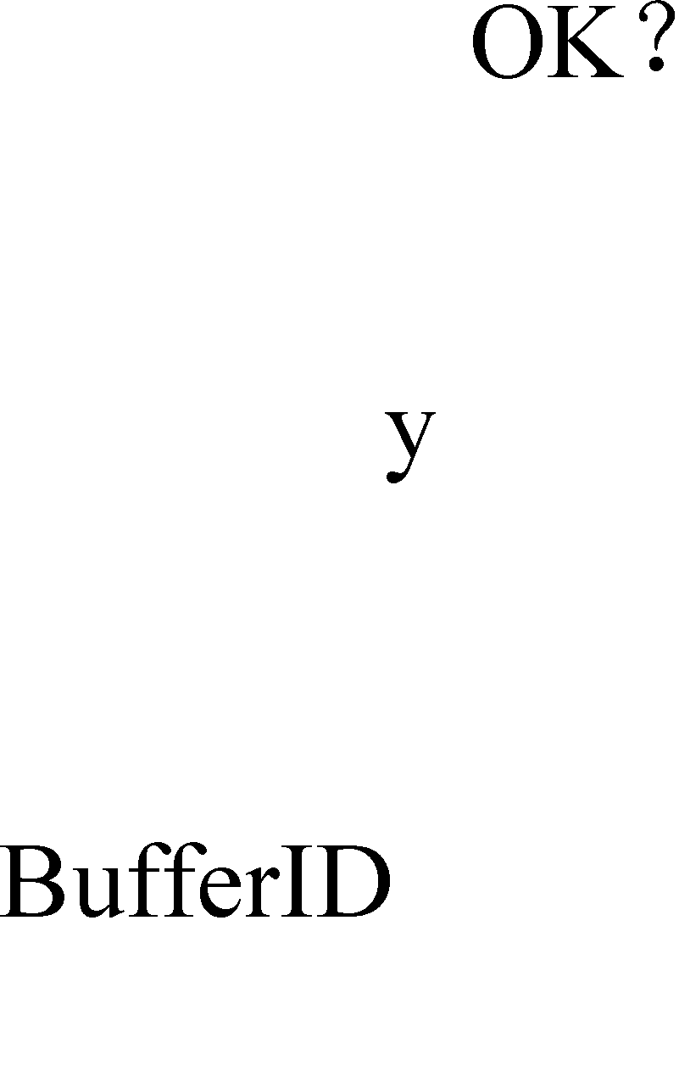


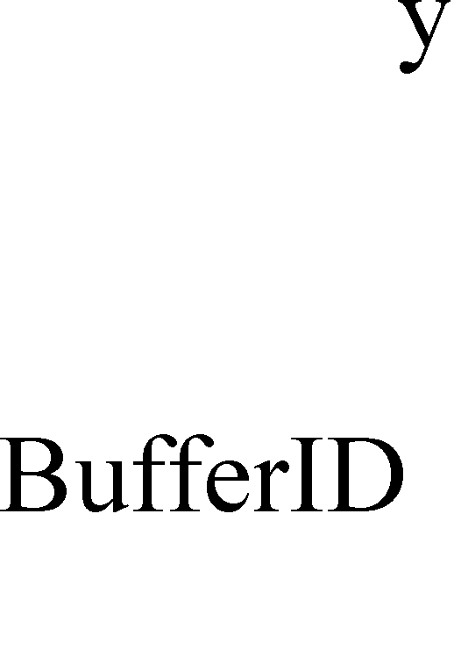

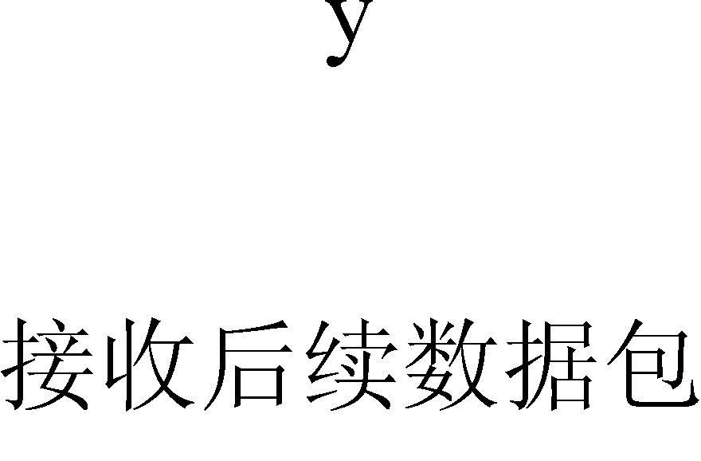



c) 从传感器获取指纹并生成特征然后上传给上位机
d) 从 flash 指纹库中读取一个指定的模板上传

开始

发指令：PS_LoadChar
参数：PageID，BufferID

等待接收应答包

发指令：PS_UpChar
参数：BufferID

等待接收应答包 n

Ready？

y

接收后续数据包

n

最后一个数据包？

y

结束
e) 从传感器读入现场指纹搜索从 10—100 的指纹库区间

开始

发指令：PS_GetImage

n 等待接受应答包

读取到指纹？

y

发指令：PS_GenChar

等待接受应答包
StartPage=10
PageNum=90

发指令：PS_Search
参数：StartPage，PageNum
BufferID

等待接受应答包

返回

Synochip

2010-04

